 | Name: | Klasse: | Datum: |  | KV 48

Einen Text am Computer schreiben
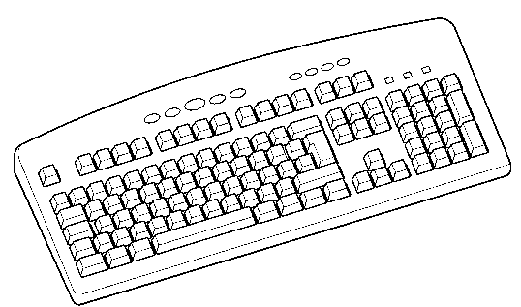
1
Schreibe dein Lehrerrätsel
am Computer ab.
Entertaste

Leertaste
Groß/klein-Taste

Schreibe große Buchstaben mit der Groß/klein-Taste.
Drücke zwischen den Wörtern die Leertaste.
Beginne mit der Enter-Taste eine neue Zeile.

2
Speichere deinen Text, indem du in der Menüleiste die Speichertaste drückst.
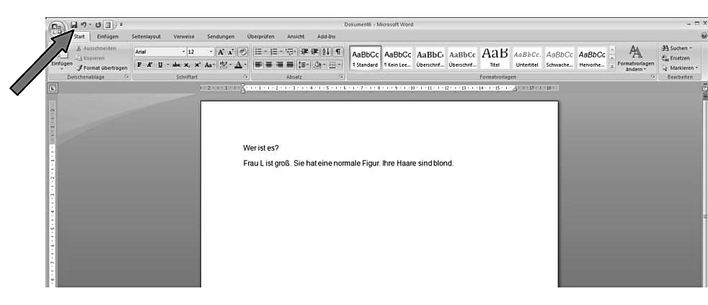
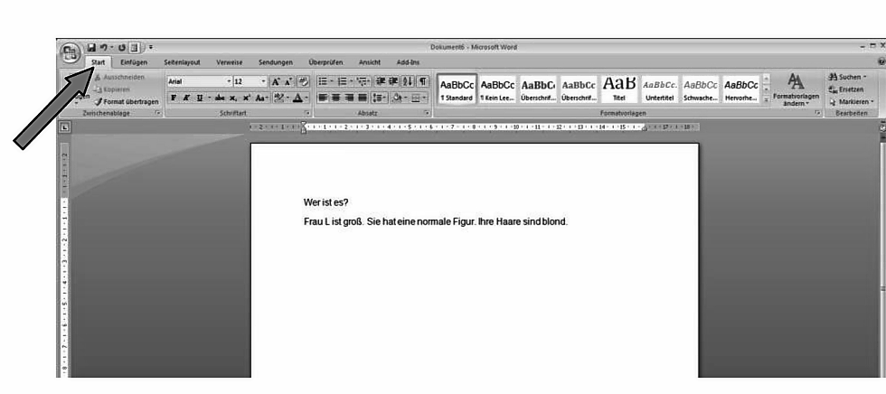

3
Überprüfe, ob der Computer dir Fehler anzeigt.
Wer ist es?
Frau L ist gros. Sie hat eine normale Figur. Ihre haare sind blond.

Sie sind farbig unterringelt.

4
Verbessere mithilfe der Korrekturtaste.

Korrekturtaste

5
Speichere den fertigen Text noch einmal.

